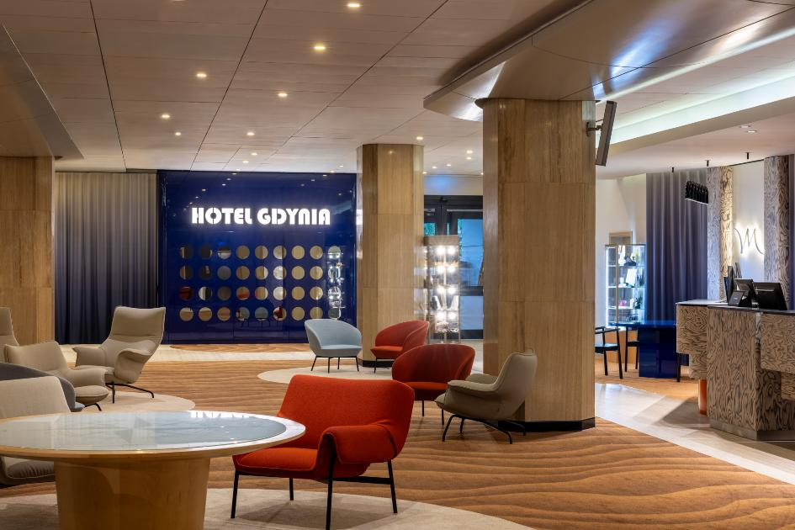

Mercure Gdynia Centrum w nowej odsłonie. Modernistyczne dziedzictwo miasta inspiracją dla odnowionych wnętrz

Gdynia, 20 lipca 2026 – Mercure Gdynia Centrum zakończył kompleksową modernizację zrealizowaną przez Essendi – właściciela hotelu. Renowacja objęła pokoje i łazienki, wszystkie hotelowe korytarze, sale konferencyjne, restaurację Winestone oraz lobby i recepcję. Nowa odsłona hotelu odwołuje się do filozofii marki Mercure z portfolio Accor, która w centrum doświadczenia gości stawia lokalny charakter miejsca. Projekt wnętrz czerpie z modernistycznego dziedzictwa Gdyni i architektury dwudziestolecia międzywojennego, łącząc lokalną historię ze współczesnym designem.
Modernizacja rozpoczęła się w czwartym kwartale 2024 roku i przebiegała w dwóch etapach. Przez cały ten czas hotel pozostawał otwarty dla gości. Prace objęły całkowitą renowację 301 pokoi wraz z łazienkami. Na najwyższych piętrach, od 9. do 11., znajduje się 16 apartamentów z widokiem na morze oraz 1 apartament Festiwalowy – unikalny apartament typu prezydenckiego będący hołdem dla dwóch najważniejszych festiwali w Gdyni – Festiwalu Polskich Filmów Fabularnych oraz Open’er Festiwalu.
Za projekt pokoi odpowiada paryska pracownia Maison Numero 20, natomiast koncepcję wnętrz lobby, recepcji i toalet ogólnodostępnych przygotowało AKA Studio. Rolę inwestora zastępczego i konsultanta technicznego pełniła PM Sp. z o.o.
„Jesteśmy dumni z efektów modernizacji hotelu Mercure Gdynia Centrum. Jako właściciel i operator hoteli inwestujemy w rozwój naszych obiektów, tworząc miejsca, które odpowiadają na zmieniające się potrzeby gości, a jednocześnie zachowują ich wyjątkowy charakter i lokalną tożsamość. Sukces tego projektu był możliwy dzięki współpracy zespołów Essendi, partnerów, projektantów, konsultantów, wykonawców oraz pracowników hotelu. Ich doświadczenie, zaangażowanie i wspólny cel pozwoliły zrealizować tę transformację z poszanowaniem historii miejsca i z myślą o przyszłości. To kolejny przykład tego, jak odpowiedzialne inwestycje pozwalają tworzyć wartość dla naszych gości, pracowników, partnerów i lokalnych społeczności” – mówi Dariusz Gul, dyrektor inwestycji w Essendi.
Gdynia zapisana we wnętrzach
Projektując nowe wnętrza Mercure Gdynia Centrum, architekci sięgnęli do modernistycznej tożsamości miasta i architektury dwudziestolecia międzywojennego. To podejście wpisuje się w filozofię marki Mercure, która zachęca gości do odkrywania lokalnego charakteru miejsc poprzez design, sztukę, gastronomię i opowieści związane z konkretną lokalizacją.
Nowa odsłona hotelu łączy współczesne rozwiązania z subtelnymi odniesieniami do architektonicznego dziedzictwa Gdyni. Modernizacja objęła 10 sal konferencyjnych, restaurację Winestone, lobby i recepcję, gdzie pojawiło się nowe biurko recepcyjne, rozbudowana strefa Winestone Bar oraz nowe meble wolnostojące. Odnowiono także toalety ogólnodostępne i wymieniono wykładzinę w restauracji śniadaniowej.
Hotel oferuje również basen sportowy, saunę oraz rozbudowane zaplecze konferencyjne, odpowiadając na potrzeby zarówno gości wypoczynkowych, jak i biznesowych.
„Przez cały okres modernizacji hotel pozostawał otwarty, dlatego kluczowe było dla nas utrzymanie wysokiej jakości doświadczenia gości i sprawnej pracy zespołu. Ten czas pokazał, jak ogromną rolę odgrywają zaangażowanie, odpowiedzialność i codzienna uważność na potrzeby osób odwiedzających hotel. Pomimo dużej skali prowadzonych prac udało nam się zachować ciągłość działania obiektu i komfort pobytu gości, co było możliwe dzięki bardzo dobrej współpracy całego zespołu. Modernizacja to dla nas nie tylko inwestycja w przestrzeń, ale także w jakość obsługi i dalszy rozwój hotelu” – podkreśla Krzysztof Arcyman, dyrektor hotelu Mercure Gdynia Centrum.
Hotel mocno związany z miastem
Mercure Gdynia Centrum od 43 lat jest częścią lokalnego krajobrazu hotelowego. W 2015 roku obiekt przeszedł rebranding i dołączył do marki Mercure. Dziś hotel rozwija się razem z Gdynią, która w 2026 roku obchodzi swoje 100-lecie. Mercure Gdynia Centrum jest także partnerem jubileuszowych obchodów.
Miasto konsekwentnie rozwija swoją pozycję jako ważny ośrodek biznesowy, kulturalny i turystyczny. Inwestycje infrastrukturalne, rozwój sektora morskiego i portowego oraz wysoka jakość życia wzmacniają jego znaczenie na mapie regionu. Mercure Gdynia Centrum, dzięki centralnej lokalizacji, rozbudowanemu zapleczu konferencyjnemu i nowej odsłonie wnętrz, odpowiada na potrzeby zarówno mieszkańców, jak i osób odwiedzających miasto w celach biznesowych i turystycznych.
Mercure rozwija w Polsce sieć hoteli mocno osadzonych w lokalnym kontekście. Obiekty takie jak Mercure Gdynia Centrum stają się ważnymi punktami na mapie miast, tworząc przestrzeń do spotkań z lokalną kulturą, historią i społecznością. Goście hotelu mogą korzystać z ALL Accor, programu lojalnościowego i platformy rezerwacyjnej oferującej dostęp do szerokiej gamy nagród, usług i doświadczeń.

O Mercure
Od momentu powstania w 1973 roku marka Mercure zaprasza gości do lokalnych odkryć, tworząc hotele głęboko związane z charakterem swoich dzielnic i regionów poprzez design, gastronomię oraz doświadczenia kulturalne. Dziś Mercure rozwija tę filozofię w ramach podejścia Local Shared with Care, które oznacza dzielenie się autentycznymi lokalnymi doświadczeniami przy jednoczesnym wspieraniu społeczności, ochronie dziedzictwa kulturowego i odpowiedzialnym pozyskiwaniu produktów oraz usług. Mercure łączy globalną skalę z lokalnym znaczeniem, dzięki czemu rozwija się na świecie w sposób autentyczny i zakorzeniony w miejscach, w których działa. Marka obejmuje ponad 1 000 hoteli w ponad 65 krajach, w tym obiekty Mercure Living, zlokalizowane w centrach miast, nad morzem, poza głównymi ośrodkami miejskimi oraz w górach. Mercure jest częścią Accor, wiodącej globalnej grupy hotelarskiej liczącej ponad 5 800 obiektów w ponad 110 krajach, a także marką uczestniczącą w ALL Accor, platformie rezerwacyjnej i programie lojalnościowym zapewniającym dostęp do szerokiej gamy nagród, usług i doświadczeń.

mercure.com | all.com | group.accor.com

Kontakt dla mediów:
Agnieszka Kalinowska
Senior Manager Media Relations & PR Poland & Eastern Europe Accor
Agnieszka.Kalinowska@accor.com

Essendi I Emilia Maraszek
Communication Manager Central & Eastern Europe
emilia.maraszek@essendi.com

